E' stato Abraham Maslow il primo ad elaborare, negli anni '50, la cosiddetta teoria della "piramide dei bisogni" secondo cui:
- i bisogni si presentano secondo una precisa scala gerarchica
- un bisogno di livello più elevato non è motivante per un individuo se egli non ha soddisfatto prima i bisogni di livello inferiore.
- Secondo Maslow, una volta che un individuo percepisce un bisogno, pone in essere gli strumenti ritenuti più adatti a soddisfarlo.
- Secondo questa teoria i bisogni percepiti dall'individuo sono raggruppabili in cinque diverse categorie e sono organizzati secondo una precisa gerarchia.

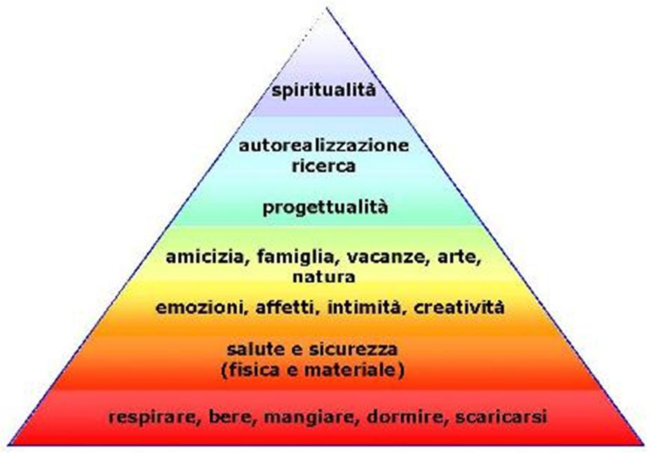
- Partendo dalla base troviamo i bisogni fisiologici (fame, sete, riposo, riparo), quelli cioè legati alla sopravvivenza dell'uomo.
- Seguono poi i bisogni di sicurezza legati al desiderio di protezione e di tranquillità. Tra questi il senso di sicurezza fisica, garantita dalle norme che tutelano la salute e l'incolumità dei lavoratori, come ad esempio il bisogno di stabilità del lavoro, il bisogno di assistenza di fronte alle malattie e gli infortuni.
- Un gradino più sopra si trovano i bisogni sociali, quali il senso di appartenenza ad un gruppo, il bisogno di accettazione, di riceve amicizia ed affetto. Salendo ancora Maslow posiziona i bisogni di stima, intendendoli sia da parte degli altri che nel senso di autostima.
- Infine, all'ultimo gradino, troviamo i bisogni di autorealizzazione legati al desiderio di "voler essere" in base alle proprie capacità ed aspirazioni.
Entrando nel dettaglio della gerarchia, al livello più basso si ha il gruppo dei bisogni più forti cioè i bisogni fisiologici, come la fame, la sete, il sonno, che sono i più urgenti nel manifestarsi in uno stato di privazione e il cui soddisfacimento è precondizione per l'emergere del successivo gradino di bisogni, più elevato. Maslow sostiene in modo convincente che chi non soddisfa questi bisogni, ma anche semplicemente uno di essi, ad esempio la fame, sarà ossessionato dalla necessità di soddisfarlo, anche il suo sistema di valori muterà quindi in funzione della necessità di soddisfare tale bisogno. Quindi, chi ha una fame cronica pensa costantemente a come procurarsi il cibo e non si preoccupa certo di scambiare amore o coltivare interesse per l'estetica o la filosofia.
Questi stessi bisogni fisiologici sono organizzabili secondo una gerarchia di urgenza: sete, fame, sonno.
Una volta soddisfatti questi bisogni o parzialmente soddisfatti, inizierà ad apparire un'altra categoria di bisogni: i bisogni di sicurezza. Questa classe di bisogni è altrettanto urgente e forte di quella dei bisogni fisiologici, anche se alla soddisfazione di questi viene subordinata. Quindi, chi si sentirà in pericolo di vita o preda di ansia o peggio panico, sarà dominato dal desiderio di liberarsi il più presto possibile da tale assillo.
Soddisfatti i bisogni di sicurezza appaiono i bisogni di integrazione e di affetto. Questa classe di bisogni si esprime nella necessità, che il soggetto avverte, di sentirsi socialmente inserito e accettato nella comunità in cui vive. Non solo, oltre che inserito, il soggetto sente il bisogno di essere amato, di avere familiari, amici e partner che desiderano scambiare amore o affetto.
Dalla soddisfazione, anche parziale, dei bisogni di appartenenza e affetto, si sviluppa la classe dei bisogni di stima. Per stima si intende autostima, stima e rispetto provenienti dagli altri individui. Con autostima Maslow intende anche la percezione soggettiva di indipendenza e libertà. Sulla libertà poi, apre una piccola parentesi, affermando che non si sa se il desiderio di libertà è universale o meno, ma afferma che da numerosi studi si evince che un soggetto, il quale abbia sperimentato ampi margini di libertà, non vi vuole rinunciare.
Soddisfatti i bisogni di stima, si farà strada, soggettivamente, il bisogno di autorealizzazione. Tale bisogno spinge il soggetto a ricercare quelle attività più consone alla sua natura, alle sue abilità o predisposizioni.
Infine, soddisfatti questi bisogni fondamentali, il soggetto sperimenta nuovi e più elevati desideri, che pur essendo spesso dal carattere meno marcato, tuttavia Maslow identifica con il bisogno di conoscere e capire e i bisogni estetici, (per semplicità li definiamo bisogni culturali).

COMPETENZA
Caratteristica intrinseca di un individuo causalmente collegata a una performance efficace esercitata in virtù di un determinato ruolo.
Non può essere identificata solo con l'espressione dell’attitudine (sarebbe capacità). Essa comporta un’ulteriore possibilità di apprendimento e di accrescimento riferita ad altre componenti che sono sue parti integranti: le conoscenze e le esperienze finalizzate

